Министерство образования и науки Российской Федерации

ФГАОУ ВО «Севастопольский государственный университет»

Институт радиоэлектроники и информационной безопасности

Кафедра радиоэлектроники и телекоммуникаций

**ОТЧЁТ**

по лабораторной работе №1

«ИСПОЛЬЗОВАНИЕ HTML ДЛЯРАЗРАБОТКИ ПРОСТОГО СТАТИЧЕСКОГО WEB – САЙТА»

по дисциплине

«Коммуникации в сети Интернет и принципы построения сайтов»

Выполнил: студент гр. КвИиППС/б-18-1-о

Бойко Артемий Владимирович

Защитил с оценкой: ______

Принял: ассистент Табакаев Д.И.

Севастополь

2020

**Цель работы:**

Освоение основ языка разметки гипертекста HTML, дескрипторов форматирования текста и технологии создания гиперссылок. Приобретение первичных практических навыков для разработки простого статического Web-сайта.

**Задача:**

Создать личный Web - сайт с информацией о себе, включающий минимум, две страницы.

**Краткие теоретические сведения**

**Технология HTML**

***World Wide Web*** – это средство представления информации в Интернет. Более точно WWW можно определить как интерактивную мультимедийную гипертекстовую среду, использующую язык разметки и поддерживающую множество протоколов Интернет.

Язык разметки ***HyperText Markup Language (HTML)*** является основой *World Wide Web.* С помощью конструкций языка создаются *Web* страницы (сайты), которые можно просматривать с помощью специальных программ - обозревателей, или как их еще называют - браузеров. Наиболее известными браузерами являются *Microsoft Internet Explorer, Mozilla Firefox, Opera, Google Chrome.*

Схематично разметку любой страницы можно представить следующим образом:

**<!Спецификация DOCTYPE>  
<html>  
<head (Заголовок)>  
[<Надпись заголовка>]  
[<Стили>]  
[<Скрипты>]   
</head>   
<body (Тело страницы)>   
[<Разметка страницы>]   
</body>   
</html>**

Основным понятием языка HTML является понятие *тег* - инструкция обозревателю, как отображать текст.

В соответствии с терминологией *SGML, html*-страница является документом, а элемент *html* – корневым элементом.

**Основные элементы разметки**

Элемент *html*

Элемент ***html*** является обязательным для любой страницы. Определяет границы ***html***-документа.

Элемент *head*

Не является обязательным. Представляет собой контейнер, в котором размещаются элемента заголовка документа.

Допустимые элементы внутри ***head***:

|  |  |
| --- | --- |
| Тег | Описание |
| ***<title>*** | Определяет заглавие документа. Обычно браузеры отображают этот заголовок в заголовке окна. |
| ***<base />*** | Определяет базовый адрес или адрес по умолчанию для всех ссылок на странице. Ссылки на странице, содержащие относительный путь будут дополняться базовым адресом. При перемещении такого документа все ссылки будут сохранены |
| ***<link />*** | Определяет связи между документом и внешними ресурсами. Например подключение стилей отображения. < |
| ***<meta />*** | Определяет метаданные о документе. Среди них могут быть как дополнительные ключевые слова, используемые для поиска, так и указание кодировки страницы. |
| ***<script>*** | Определяет скрипты, выполняемые на стороне браузера. |
| ***<style>*** | Определяет информацию о стилях отображения в документе. В отличии от ***<link>*** эти стили будут внедрены в документ. |

Элемент *body*

Представляет собой контейнер, в котором размещаются элементы, описывающие тело (или содержимое) документа.

Исторически этот элемент имел дополнительные атрибуты, позволявшие выбрать цвет фона, шрифта, фоновый рисунок, однако эти атрибуты устарели и их использование запрещено.

Элемент содержит ряд стандартных атрибутов, таких как класс, стиль, заголовок элемента, язык.

**Тексты программ  
1 страница  
  
<!DOCTYPE html>**

**<html>**

**<head><h>artem1y</h>**

**<meta charset="utf-8">**

**<title>artem1y</title>**

**</head>**

**<body bgcolor="#999999">**

**<p>Приветствую тебя, дорогой друг. Ты попал на мою страницу. Здесь ты можешь найти о:</p>**

**<ul><p>*Моих увлечениях<br>*Моих планах<br>*О моей жизни в целом</p>**

**</ul>**

**<p align="center">Для того чтобы узнать больше, кликай <a href="artem1y2.html">сюда</a>**

**<p><img src="profile.png" width="350"/></p>**

**</body>**

**</html>**

**2 страница  
<!DOCTYPE html>**

**<html>**

**<head>**

**<meta charset="utf-8">**

**<title>artem1y2</title>**

**</head>**

**<body bgcolor="#999999">**

**<table width="10%" border="2" bgcolor=#9f9f9f cols=10" cellpadding="13" align="left">**

**<tr align="center">**

**<td>Дата рождения</td>**

**<td>11.12.2000</td>**

**</tr>**

**<tr align="center">**

**<td>Город проживания</td>**

**<td>Севастополь</td>**

**</tr>**

**<tr align="center">**

**<td>Место рождения</td>**

**<td>Самара</td>**

**</tr>**

**<tr align="center">**

**<td>Место учёбы</td>**

**<td>Севастопольский Государственный Университет</td>**

**</tr>**

**<tr align="center">**

**<td>Статус</td>**

**<td>Студент</td>**

**<tr align="center">**

**<td>Хобби</td>**

**<td>Фотография</td>**

**</tr>**

**</tr></table>**

**<p><h3>Немного обо мне</h3></p>**

**<p>Итак, узнав из таблицы некоторые данные обо мне, не трудно догадаться, что я молодой студент. Оказался я в Севастополе не сразу, родился в Самаре, но всю свою сознательную жизнь прожил в Волгограде. Сейчас мы готовимся к переезду в Севастополь, у нас здесь строится дом. Это в основном и способствовало моему поступлению в Севастополь. Я учусь на 1 курсе по специальности "Экономика". Мне нравится то, что я делаю. </p>**

**<p><h3>Мои увлечения</h3></p>**

**<p>На главной странице можно было заметить что в моих руках находится фотоаппарат. Я увлекаюсь фотографией. Не могу сказать, что я чего-то добился, поскольку оценивать могут только люди со стороны, но мне безумно нравится это занятие. Конечно, это не тот процесс, что был в прошлом, с проявлением и прочим, но и внаше время данное увлечение доставляет весьма большое удовольствие. Мне нравится фотографировать природу, архитектуру городов, скульптуры и многое другое. Вот примеры некоторых моих фотографий:</p>**

**<p><img src="ph1.jpg" width="150"/> <img src=ph2.jpg width="290"/> <img src=ph3.jpg width="332"/> <img src="ph4.jpg" width="285"/> <img src="ph5.jpg" width="124"/></p>**

**<p>Если тебя заинтересовало то, что я делаю, ты можешь следить за мои творчеством здесь:</p>**

**<p><a href=”https://vk.com/artem1y.photo” title=”gruppa VK”> Группа VK </a><br><a href=”https://www.instagram.com/_artem1y_/” title=”insagram”> instagram </a></p>**

**<p>Спасибо что заглянул, удачи!)</p>**

**</body>**

**</html>**

**Теги, использованные для создания html – документа**

|  |  |
| --- | --- |
| Имя тега | Назначение тега |
| ***<p>*** | Параграф. Позволяет указать область текста, относящуюся к одному параграфу. |
| ***<br />*** | Перевод строки в любом месте текста, включая параграфы. Параграф при этом не разрывается. |
| **<ul>** | Unordered list. Позволяет разметить список, элементы которого в зависимости от значения атрибута type (устаревшего) будут отмечены как круг, квадрат или окружность. |
| **<h1>…<h 6>** | Устаревшие теги, предназначенные для того, чтобы выделить заголовки соответствующего уровня. Рекомендуется использовать стили. |
| **</table>** | Служит контейнером для элементов, определяющих содержимое таблицы. |
| **<tr> и <td>.** | Задают строки и ячейки |
| **<img>** | Применяется для вставки изображений |
| **<a>** | Используется для создания гипертекстовой ссылки |

**Скриншоты выполнения программы**

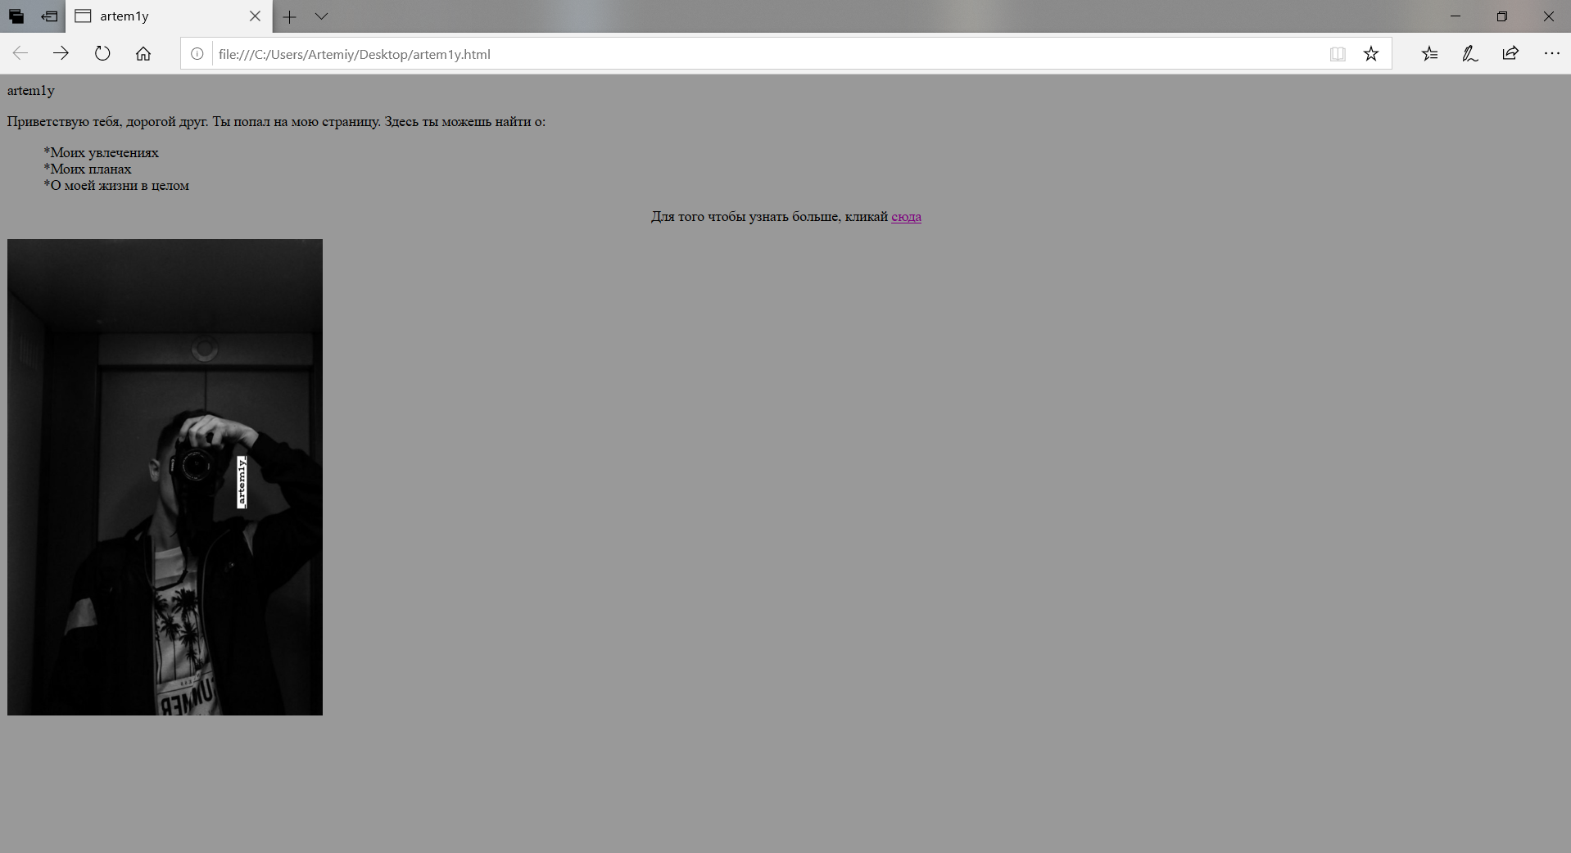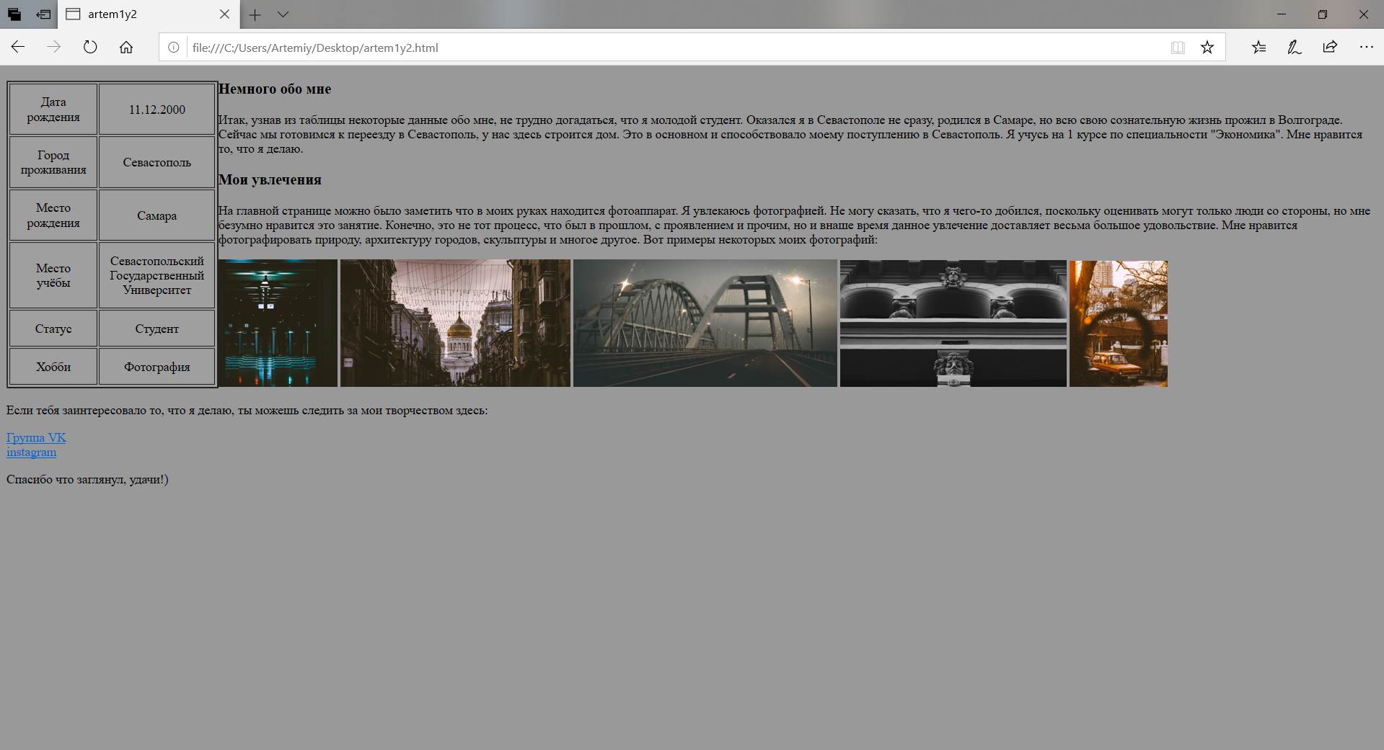

**Выводы**

Мною были усвоены основы языка разметки гипертекста HTML, дескрипторов форматирования текста и технологии создания гиперссылок. Помимо этого, я приобрел первичные практические навыки для разработки простого статического Web-сайта.